

令和８年
７月１日
第３号
文責：一山由美

つるむすめ

学校ＨＰ
ＱＲコード↑

自他を大切に 夢（めあて・目標） に向かって
自ら学び 挑戦（考動）する子供 ～ 地域とともに 笑顔のために ～

５月２４日（日）、梅雨の合間の貴重な晴れ間に恵まれ、予定どおり運動会を実施することができました。天候の不安定な時期ではありましたが、保護者・関係者の皆様の準備と協力により、安全に行事を終えることができました。
１年生にとっても６年生にとっても新学期スタートしてから僅か２か月余りでの開催とあって、練習等心配されましたが、最高学年の１０名の６年生がしっかりリードし日々の練習に励むことができました。また、二週間の練習期間は、熱中症及び天気の心配をしながらも全体練習を行うことができました。
今年のスローガンは、代表委員会で決めた 「楽しく力を合わせ ～全力・応援・みんなの絆をつないで～」。 この言葉のもと、二週間という短い期間でしたが、みんなで心を一つにして練習を重ねてきました。全員が力を合わせ支え合い、どの学年も「みんなの絆をつないで」という思いを胸に頑張っていました。また、両団共に、仲間と励まし合い、時にはぶつかりながらも、前を向いて挑戦し続けてきました。勝ち負けや順位よりも大切なことを学ぶ機会となりました。
そして、児童の活躍のお陰でみんなにとって笑顔であふれる一日にとなりました。このように運動会を開催できましたことは、保護者の皆様、地域の皆様のお力添えのおかげです。心より感謝申し上げます。 ありがとうございました。
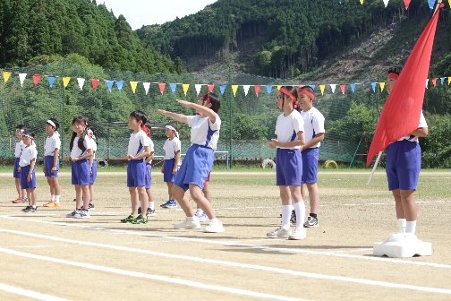
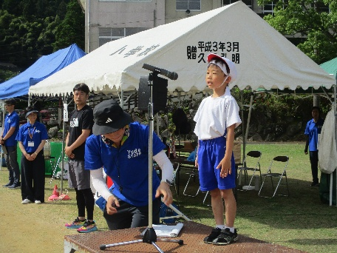
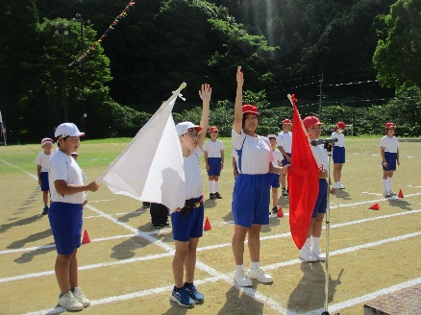

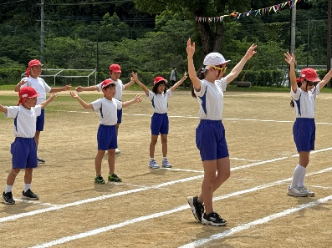
開会の言葉 選手宣誓 応援合戦
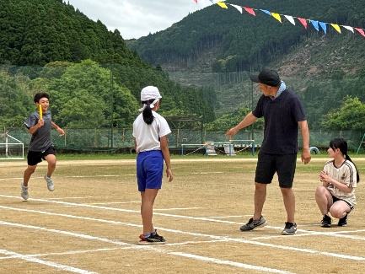
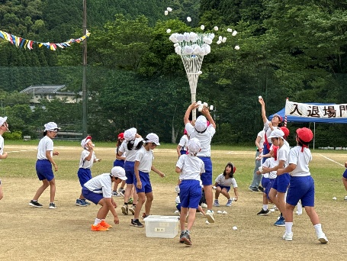

かごに向かって カリスマのダンスを見てください 日頃の恩返しは走ってから
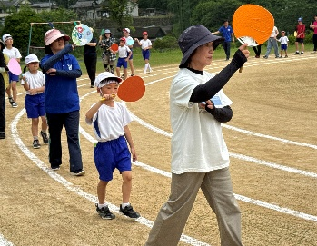
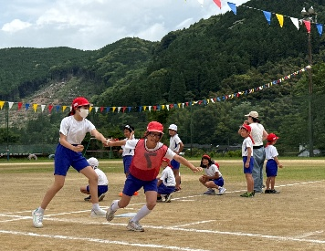
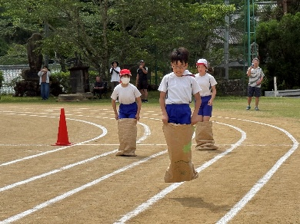

湯出っ子危機一髪2026 湯の鶴音頭 全員リレー
人権とは？「全ての人が『大切にされて幸せに生きるための権利』」
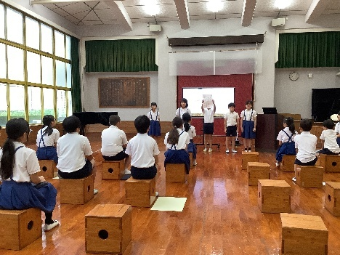
○６月２６日（金）、ふれあい集会（人権集会）を行いました。熊
本県では、６月を「心のきずなを深める月間～いじめを許さない学校・学級を目指して～」と定め、いじめの未然防止に重点を置いた総合的な対策を推進することとしています。
そこで、本校では、ふれあい集会（人権集会）を通して、子供たちとともに一人一人の人権について考え、いじめのない学校づくりを目指します。このふれあい集会（人権集会）の中で、子供たちから『「湯出っ子人権宣言』として、
「一、ふわふわ言葉で みんなが 楽しく笑顔で 学校生活を おくれるようにします。」
- みんなが 気持ちよくすごせるように 相手のことを考えて 考動をします。」
「一、学校のみんなが 協力し合って 生活できるように お互いに 元気に明るい あいさつをします。」が決定し確認し合いました。これから全児童が同じ考えで取り組んでいきます。
情報集約担当者紹介
熊本県独自の施策として、各学校に最低一人、いじめに関する情報を集約する 担当者を置くようになっています。本校の情報集約担当者は、栄 千年教諭です。いじめに関する相談等ありましたら、担当栄までお願いします。【湯出小学校：電話番号 ６８－００１８】

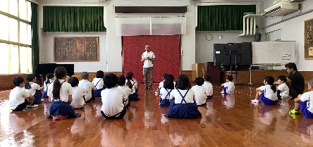
６月の学校の様子
郷土芸能継承：七滝太鼓
〇１５日（月）、本校では今年度も郷土芸能「七滝太鼓」の練習を開
始しました。 初日の練習には、例年と同様に地域で長年ご指導いた
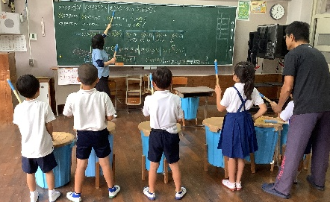
だいている吉海一覚様を講師としてお迎えし、「七滝太鼓」に受け継
がれてきた歴史や、地域の方々が大切にしてきた思いについてお話を し していただきました。子どもたちは真剣な表情で耳を傾け、伝統芸能
への理解を深める貴重な時間となりました。
講話の後は、各パートに分かれて練習を開始しました。太鼓の構
え方や基本のリズム、息を合わせる難しさなど、一つ一つの動作を
確認しながら、子どもたちは互いに声を掛け合い、意欲的に取り組んでいました。今年は、８月に開催される「湯出夏祭り 鈴虫まつり」での演奏披露、そして １１月の「水俣市音楽発表会」を大きな目標としています。 地域の伝統を受け継ぐ者としての誇りを胸に、これからも練習を積み重ね、より力強く、心に響く演奏を目指してまいります。
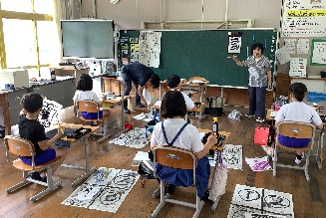
３・４年生：書写授業支援
〇本年度も３・４年生の毛筆の書写の時間に、荒木由紀子先生に来

校いただきご支援をいただいています。３年生にとっては、初めて の学習内容とあって道具の名前や机上の準備の仕方等、一つ一つ丁寧に 分かりやすく指導いただきました。また、指導方法については、担任に とっても多くのことを学べる機会となっています。

７月の行事予定
１日（水）３・４年生校外学習
２日（水）放課後補充教室
３日（金）全校朝会
９日（木）授業参観・学級懇談会・鶴の子育成協議会
１０日（金）委員会活動
１３日（月）鶴の子スクール開校式・クラブ活動
１５日（水）地区児童会 湯出っ子タイム
１７日（金）終業式・大掃除・地域理解職員研修 ※給食あり（14時15分下校予定）
☆７日（火）・１４日（火）水俣市立総合体育館での水泳授業
☆６日（月）・８日（水）・１３日（月）・１６日（木） 七滝太鼓全体練習
★７月２９日（水）８月２１日（金）夏休み期間中の七滝太鼓練習予定（9時～10時）

